测试总结报告

概述

项目概述
项目 名 称：公安服务平台-电动自行车登记系统
开 发 者：湖南思达软件技术有限公司
用 户：湖南省电动自行车车主

项目背景
为进一步规范电动自行车的生产、销售和使用管理，推进新的强制性国家标准《电动自行车安全技术规范》（GB17761-2018）实施，强化生产、流通、维修领域电动自行车质量监管，严厉打击生产、销售假冒伪劣电动自行车违法行为，推进生产经营者落实产（商）品质量安全主体责任，大力整治电动自行车交通违法行为，建立健全多部门联合长效工作机制，最大限度预防和减少电动自行车安全事故的发生。

系统主要功能
- 采集车主信息及车辆信息，建立备案登记联系渠道。
- 绑定本人电子行驶证。
- 业务办理进度查询。
- 业务办结后评价。

术语与缩略语
无。

参考与引用文档
《湖南省电动自行车综合治理工作方案》

《关于规范电动自行车号牌式样的通知》

测试情况

测试人员
测试人员：廖一鸣

测试结果
测试项目、内容 | 测试结果 | 测试结论
系统管理 | 满足对系统基础信息的整体管理 | 合格
单位管理 | 提供各业务网点的备案 | 合格
用户管理 | 登记系统账号的添加、修改、授权 | 合格
日志管理 | 各类系统及业务日志的查看 | 合格
号牌管理 | 各大队管理员进行号牌的入库和分发 | 合格
车辆管理 | 已登记的车辆信息查看，PC端车辆上牌业务的受理 | 合格
审核管理 | 公安服务平台、APP、PC端提交的车辆上牌业务的审核管理 | 合格
数据库管理 | 写数据正常，删数据正常，数据备份正常 | 合格
保险信息 | 已登记的电动车保险购买以及保险信息查看 | 合格
业务评价 | 业务办结完成后进行评价操作。 | 合格
操作说明书 | 完整。 | 合格

测试统计

测试用例统计表
测试用例统计
测试结果 | 通过 | 418
测试结果 | 不通过 | 23
测试结果 | 总计 | 441

测试问题统计表
测试问题统计
自动生成数据 | 问题严重性 |  | 问题类型 |  | 问题状态
自动生成数据 | 致命 | 0 | 程序逻辑 | 13 | 已修复 | 19
自动生成数据 | 严重 | 1 | 接口处理 | 2 | 重复提交 | 0
自动生成数据 | 功能问题 | 16 | 数据定义 | 1 | 不修改 | 2
自动生成数据 | 界面问题 | 6 | 计算 | 0 | 不重现 | 0
自动生成数据 | 建议 | 0 | 需求 | 1 | 无法修改 | 0
自动生成数据 |  |  | 设计 | 2 | 暂不修改 | 0
自动生成数据 |  |  | 其他 | 4 | 不是缺陷 | 2
总计 |  | 23 |  | 23 |  | 23

测试统计图
Bug严重程度统计
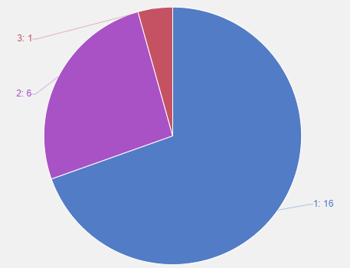

模块Bug数量
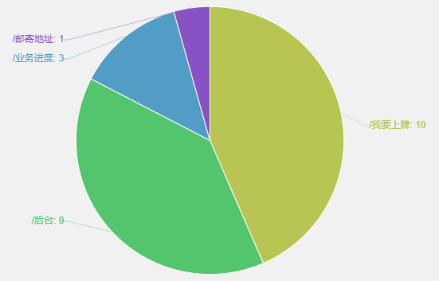

测试评价
测试时间：2021/11/15-2021/11/29
测试人员：1人
实际测试环境：windows server、 ORACLE11G、IIS
测试活动简述：根据测试用例进行系统的确认测试，提交相应的缺陷报告。
测试总结：系统通过确认测试，功能符合需求规格说明书的规定，可以进入验收测试阶段。

